2016年深圳技能大赛——
深圳市电工职业技能竞赛

技
术
文
件

2016年深圳技能大赛——深圳市电工
职业技能竞赛组委会
2016年11月

一、竞赛项目、标准、方式及内容
（一）竞赛项目。
电工。
（二）竞赛标准。
参照电工国家职业资格二级（技师）理论知识和实际操作技能要求为基础，结合实际适当增加新知识、新技术、新设备、新技能等相关内容，组织专家制定。
（三）竞赛方式。
本次电工竞赛包括初赛理论知识竞赛和决赛技能操作竞赛两个部份。
1.理论知识竞赛。采取闭卷作答方式进行，竞赛题型包括单选、多选、判断等三种客观题。赛前提供理论复习样题，样题占竞赛试题80%。满分为100分，时间为90分钟。
2.操作技能竞赛。以现场操作的方式进行，决赛时间240～360分钟（以现场试卷规定为准）。
选手按赛场提供的任务书，完成两个项目的操作技能，每个项目满分为100分，其中项目一占技能操作竞赛总分40%，项目二占技能操作竞赛总分60%。
技能操作项目一：使用现场提供的电子元器件按要求搭建电路，完成单片机控制的小型系统的设计、安装与调试，并固化程序独立运行。
技能操作项目二、在现场设备上完成一条PLC 控制的自动化生产线系统的设计、安装与调试运行。
（四）竞赛内容。
初赛理论知识竞赛和决赛技能操作竞赛以深圳市电工模块化鉴定技师级四个模块（可编程控制器与变频器工作原理及应用技术、微机控制与接口技术、自动控制系统与传感器技术、企业供配电系统与设备控制技术）《鉴定考核大纲》（国家职业资格二级）为依据，并结合深圳企业生产实际情况，组织专家命题。
1.理论知识竞赛考核大纲。
理论知识竞赛考核大纲如表1所示。
表1 理论知识竞赛考核大纲
考核范围 | 考核内容 | 比重
基础知识 | 1．继电保护装置原理与应用  2．短路电流的分析与计算  3．微型电机控制技术（步进、伺服等）  4．自动控制系统的性能指标、调节规律 | 15%
专业知识一：  单片机控制技术 | 1．51系列单片机指令系统知识及其功能  2．51系列单片机的定时计数系统及其应用  3．51系列单片机的中断功能及其应用  4．51系列单片机串信通信功能及其应用  5．51系列单片机输入/输出接口技术  6．51系列单片机基本系统扩展技术  7．51系列单片机程序设计方法 | 25%
专业知识二：  可编程控制技术 | 1．PLC基本指令使用  2．PLC常用功能指令使用（程序流控制、数据传送、数据比较、四则运算、逻辑运算、方便指令、实时时钟、移位等）  3．PLC通信原理、串行通信概念与方式、1：1通信、RS485通信技术，通信相关指令  4．PLC过程控制技术（数据采集与控制，A/D与D/A模块使用、PID控制理论、原理与方法，PID指令与应用）  5．PLC运动控制技术（PLC定位指令使用、步进与伺服等控制） | 45%
相关知识 | 1．气动液压技术（气动传动基础、常用气动执行器件、控制应用）  2．变频调速技术（工作原理、调速方法、调速应用）  3．传感器技术（常用传感器工作原理、特性与应用） | 15%
 |  | 100%
2.操作技能竞赛考核大纲。
操作技能竞赛考核大纲如表2所示。

表2 操作技能竞赛考核大纲
考核项目 | 考核内容 | 比重
项目一、单片机控制技术 | - 电子元器件检测（红外发射管、三极管、二极管、电阻、LED等）  - 单片机系统控制电路设计、安装与调试  3．多位数码管动态显示编程设计；  4．单片机串口、并行I/O口用法  5．单片机控制程序设计与调试  6．会使用程序固化器固化程序并独立运行系统。 | 项目配分100分，占实操总成绩40%
项目二、可编程控制综合应用技术 | 1．常用传感器应用技术  2．气动技术  3．PLC运动或控制技术应用控制  4．触摸屏控制PLC技术  5．PLC控制变频器应用技术  6．PLC RS485通信控制技术  7．综合应用系统设计、编程、安装与调试 | 项目配分100分，占实操总成绩60%
各阶段竞赛命题在上述标准要求的基础上，适当增加新知识、新技术、新设备、新技能、职业素养等相关内容。
二、评分标准
评分标准分理论竞赛评分标准和技能操作竞赛评分标准。
（一）理论竞赛评分标准。
单选题四个选项，每题1分，错选不得分；判断题每题1分，错选不得分；多选题五个选项，每题1分，错选、多选或少选不得分。
（二）技能操作竞赛评分标准。
操作技能评分标准如表3所示。
表3 操作技能评分标准
考核项目 | 评分标准 | 比重
项目一、单片机控制技术 | 1.单片机控制系统 I/O 接线与功能20 分；  2．单片机控制系统功能实现50 分；  3．固化程序独立运行25分  4．职业素养与安全意识5分； | 项目配分100分，占实操总成绩40%
项目一、单片机控制技术 | 加分项：工作效率10 分。 | 项目配分100分，占实操总成绩40%
项目一、单片机控制技术 | 扣分项：违反安全操作规定，视情况扣10～50分，严重者取消竞赛资格。 | 项目配分100分，占实操总成绩40%
项目二、可编程控制综合应用技术 | 1.PLC 控制系统 I/O 接线与功能20 分；  2．触摸屏用户界面功能25分；  3．PLC 控制系统功能实现50分；  4．职业素养与安全意识5分； | 项目配分100分，占实操总成绩60%
项目二、可编程控制综合应用技术 | 加分项：工作效率10 分。 | 项目配分100分，占实操总成绩60%
项目二、可编程控制综合应用技术 | 扣分项：违反安全操作规定或扰乱现场秩序，视情况扣10～50分，严重者取消竞赛资格。 | 项目配分100分，占实操总成绩60%
三、成绩评定办法
（一）参赛选手的成绩评定由裁判组负责。理论知识竞赛成绩由裁判组按评分标准统一阅卷；实操竞赛成绩由裁判组根据实操评分表现场集体评判、计分。
（二）选拔赛成绩前60名选手参加决赛。
（三）参赛选手最终名次依据选拔赛理论知识竞赛和决赛实际操作技能竞赛两部分成绩按比例累加的综合成绩进行排名。其中，理论知识（满分为100 分）占总成绩的30%，实际操作技能（满分为100 分）占总成绩的占70%。当出现成绩相同时，先比较实际操作技能成绩，以成绩高者名次在前；若仍不能分出先后，取相同名次。
四、技能操作竞赛设备
（一）项目一单片机控制技术。
单片机控制技术设备如图1、2所示，主要设备和工具配置清单如表4所示。

图1 TKS-52B 仿真器
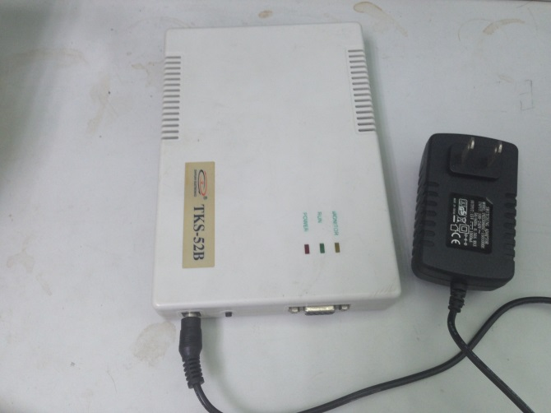

图2 WH-200程序固化器
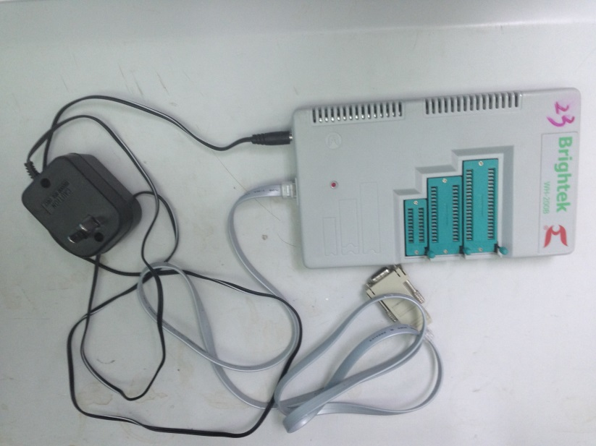

表4 项目一主要设备和工具配置清单
序号 | 名称 | 配置及参数等 | 说明
1 | 台式计算机 | WINXP，预装有KEIL编程和WH200固化软件包 | 单人单位
2 | 仿真器 | TKS-52B | 每工位一台
3 | 固化器 | WH-200 | 每工位一台
4 | 单片机 | AT89S51 | 每工位一台
5 | 电子元件 | 视项目任务书由考场配成套元件 | 每工位一套
6 | 万用表 | 数字式 | 每工位一台或选手可自带
（二）项目二可编程控制综合应用技术。
可编程控制综合应用技术实训考核设备如图3所示，主要设备和工具配置清单如表5所示。
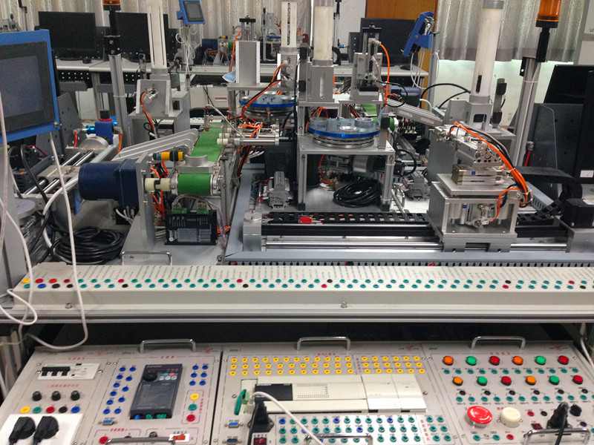
图3 可编程控制综合应用技术实训考核设备

表5 项目二主要设备和工具配置清单表
序号 | 名称 | 配置及参数等 | 说明
1 | 台式计算机 | WINXP，预装有GX-WORK2、DESIGNER3软件包 | 单人单位
2 | PLC | FX3U-64MT、带485BD | 每工位一台
3 | 触摸屏 | GT1055-QSBD-C | 每工位一台
4 | 通信线 | 设备互通信线 | 每工位四条
5 | 变频器 | FR-D720-0.4K | 每工位一台
6 | 交流电机 | AC380V、180W | 每工位一台
7 | 步进电机 |  | 每工位一台
8 | 伺服电机 | MR-J4系列200W | 每工位一台
9 | 传感器 | 光电、电感、光纤、位置等 | 成套
10 | 气动元件 | 电磁阀、气缸等 | 成套
11 | 开关按钮挂箱 | 开关、按钮、指示灯若干 | 成套
12 | 万用表 | 数字式 | 每工位一台或选手可自带
13 | 专用工具 | 内六角 | 成套
五、竞赛规则
（一）选手须知。
1.参赛选手必须持本人身份证并携（佩）戴竞赛组委会签发的参赛证参加比赛。
2.参赛选手必须按比赛时间，提前20分钟检录进入赛场。并按照指定的编号位参加比赛。迟到15分钟者不得参加比赛。离开赛场后不得在赛场周围高声谈论、逗留。
3.参赛选手应严格遵守赛场纪律，所有的通讯工具、摄像工具不得带入比赛现场。
4．参赛选手在比赛过程中不得擅自离开赛场，如有特殊情况，需经评审人员同意后作特殊处理。
5．参赛选手在比赛过程中，如遇问题需举手向裁判人员提问，选手之间互相询问按作弊处理。
6．当听到竞赛结束命令时，参赛选手应立即停止操作或答题，不得以任何理由拖延比赛时间。离开比赛场地时，不得将草稿纸等与比赛有关的物品带离现场。
（二）赛场规则
1.各类赛务人员必须统一佩戴由竞赛组委会签发的相关证件，着装整齐。
2．各赛场除现场评委、安全巡视和赛场配备的工作人员以外，其他人员未经允许不得进入赛场。
3.新闻媒体等进入赛场必须经过组委会允许，并且听从现场工作人员的安排和管理，不得影响比赛进行。
六、主要参考资料
（一）单片微机控制应用技术 机械工业出版社
（二）《可编程序控制系统设计技术（FX系列）》（第2版）
机械工业出版社
（三）《通用变频器及其应用》 机械工业出版社
（四） 工厂供电（第5版） 机械工业出版社
（五） 液压与气动技术 (第2版) 电子工业出版社
（六）机电控制系统原理及工程应用 机械工业出版社

